|  |  |  |
| --- | --- | --- |
|  | | |
| Федеральное государственное бюджетное  образовательное учреждение высшего образования Описание: Описание: FPMI_ngtu_neti_rgb_polya«Новосибирский государственный технический университет» | | |
|  | | |
| Кафедра теоретической и прикладной информатики | | |
| Расчетно-графическое задание | | |
| по дисциплине « Методы принятия оптимальных решений» | | |
|  | | |
|  | | |
|  | Факультет | фпми |
|  | Группа | пми - 12 |
| Вариант | 16 |
| Студент | Панасенко С. Д. |
| Преподаватели | Лемешко б. ю. |
|  |  |
|  |  |
| Новосибирск, 2024 | | |

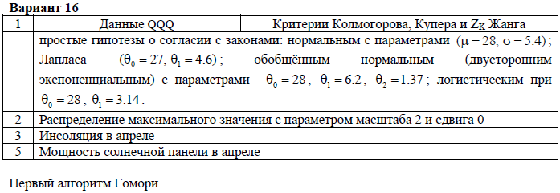

**Задание 1:**

1. Используя заданные вариантом непараметрические критерии согласия, набор данных классического эксперимента проверить простые гипотезы о принадлежности выборок потенциально подходящим законам распределения (в соответствии с вариантом задания).

Для применяемых критериев в сформированной таблице зафиксировать значения статистик критериев и достигнутые уровни значимости .

Нормальное распределение:

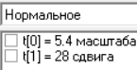

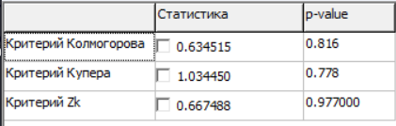

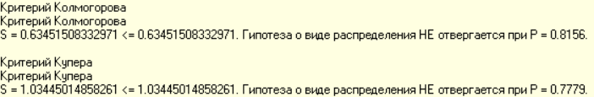



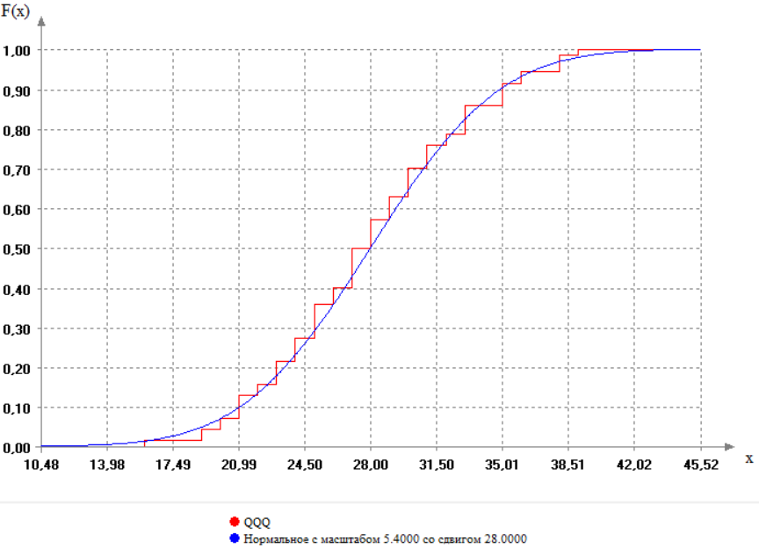

Распределение Лапласа:

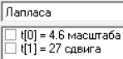

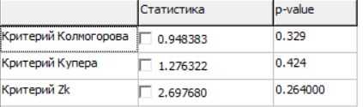

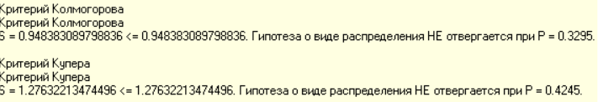



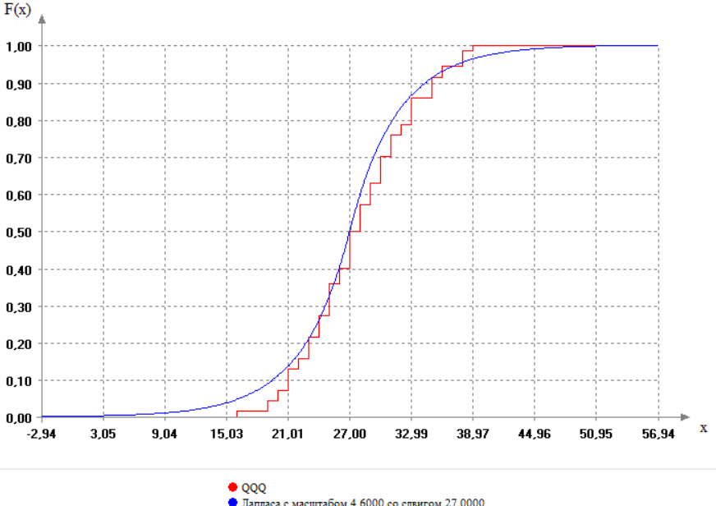

Двустороннее экспоненциальное распределение:

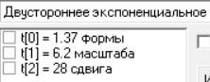

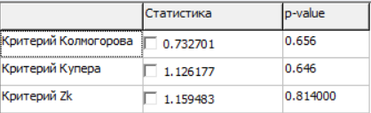

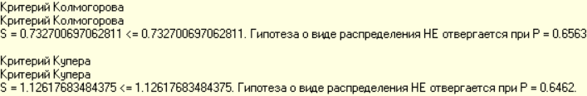



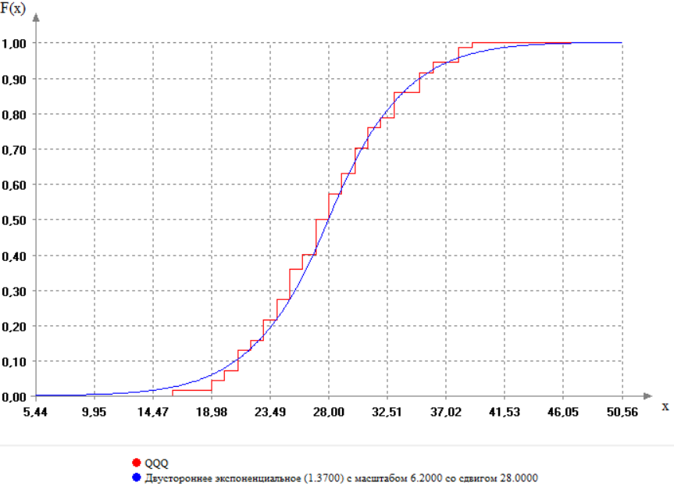

Логистическое:

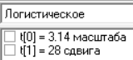

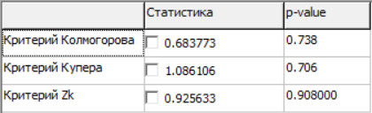

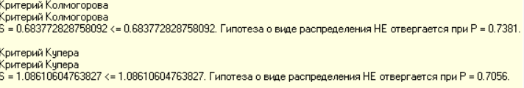



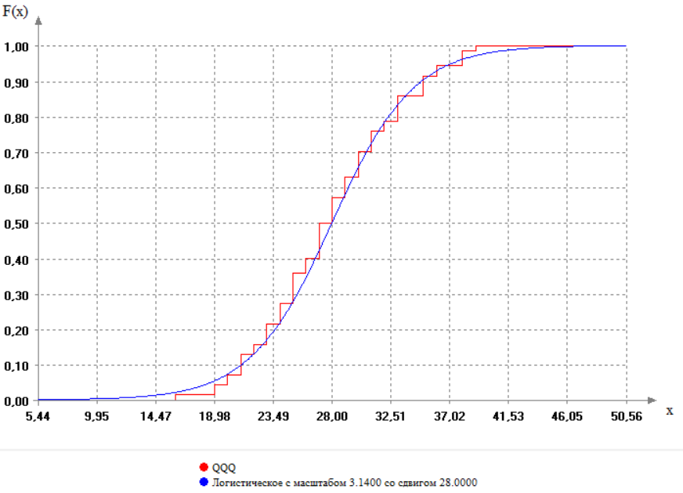

**Таблица со всеми полученными данными:**

|  |  |  |  |
| --- | --- | --- | --- |
| Распределение | Критерий Колмогорова | Критерий Купера | Критерий ZaЖанга |
| Нормальное | S = 0.6345  P=0.816  Не отвергается | S = 1.0344  P= 0.778  Не отвергается | S = 0.6674  P= 0.977  Не отвергается |
| Лапласа | S = 0.9483  P= 0.329  Не отвергается | S = 1.2763  P=0.424  Не отвергается | S = 2.6976  P= 0.264  Не отвергается |
| Двустороннее экспоненциальное | S = 0.7327  P=0.656  Не отвергается | S = 1.1261  P= 0.646  Не отвергается | S = 1.1594  P= 0.814  Не отвергается |
| Логистическое | S = 0.6837  P=0.738  Не отвергается | S = 1.0861  P= 0.706  Не отвергается | S = 0.9256  P= 0.908  Не отвергается |

1. Применяя те же критерии проверить сложные гипотезы о согласии с теми же законами при использовании оценок максимального правдоподобия.

Зафиксировать в той же таблице значения статистик критериев и достигнутые уровни значимости . Сравнить последние с достигнутыми уровнями значимости при проверке простых гипотез. Дать объяснение результатам.

Нормальное распределение:

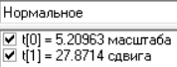

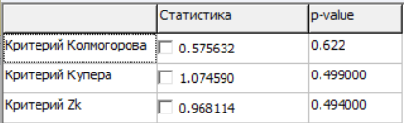

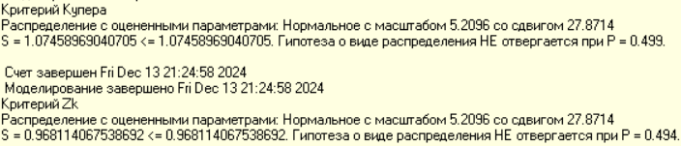



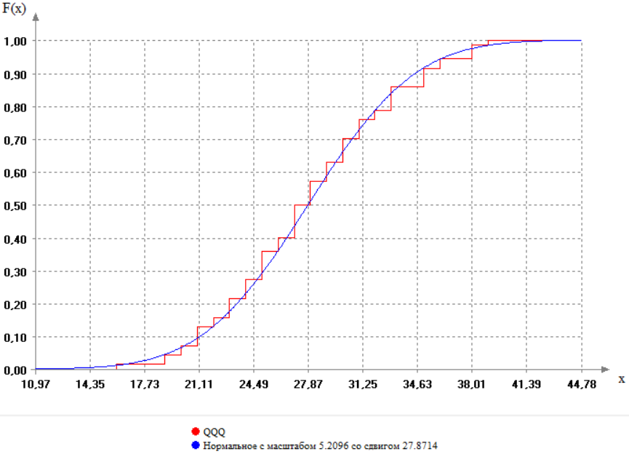

Распределение Лапласа:

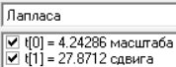

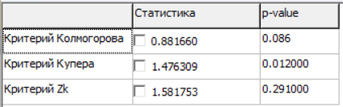

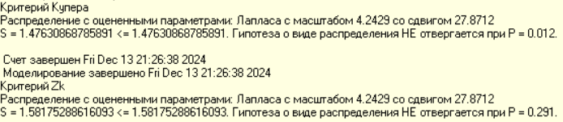

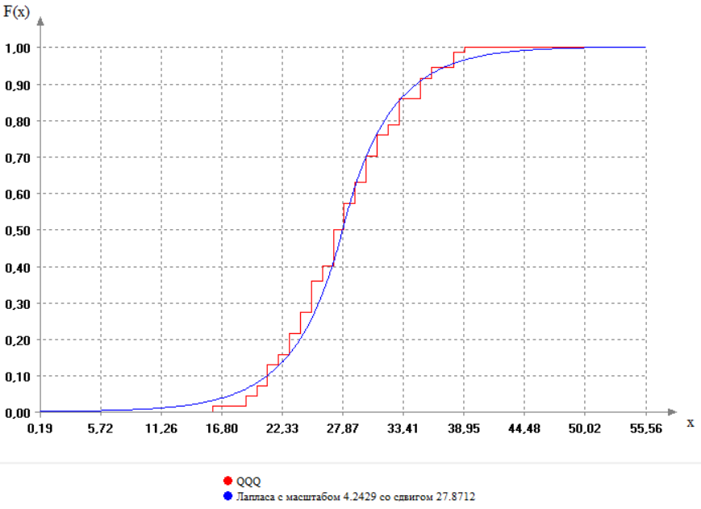

Двустороннее экспоненциальное распределение:

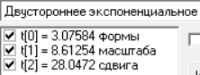

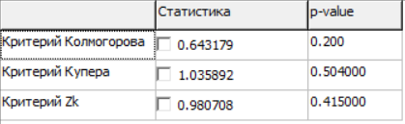

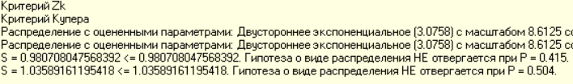



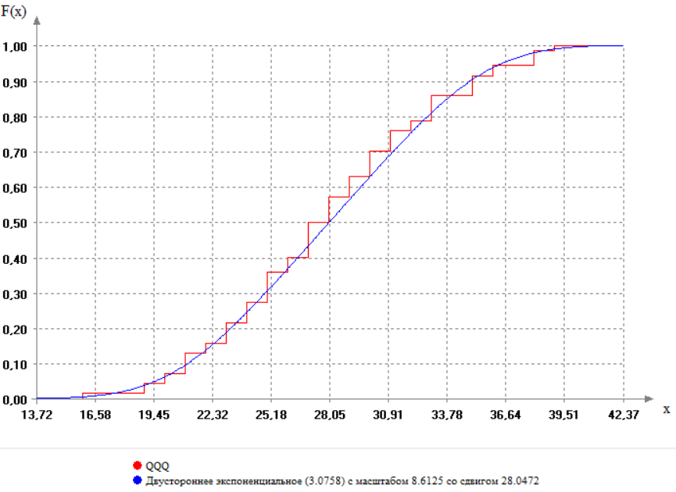

Логистическое:

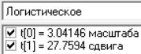

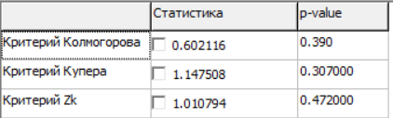



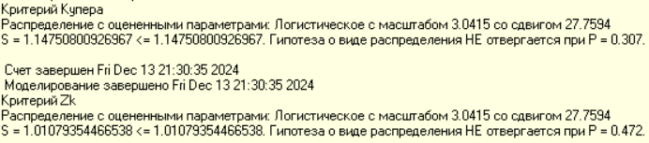

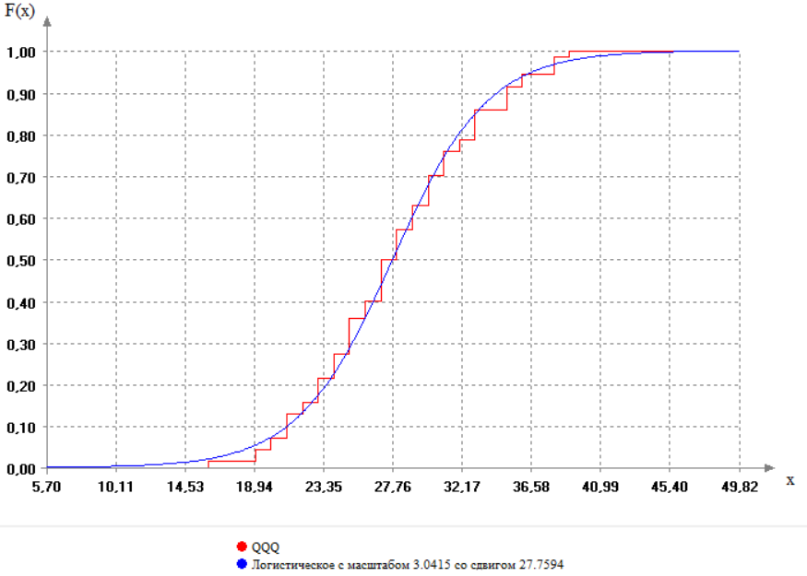

**Таблица со всеми полученными данными:**

|  |  |  |  |
| --- | --- | --- | --- |
| Распределение | Критерий Купера | Критерий Ватсона | Критерий ZaЖанга |
| Нормальное | S = 0.5756  P= 0.622  Не отвергается | S = 1.0745  P= 0.499  Не отвергается | S = 0.9681  P= 0.494  Не отвергается |
| Лапласа | S = 0.8816  P= 0.086  Не отвергается | S = 1.4763  P= 0.012  Не отвергается | S = 1.5817  P= 0.291  Не отвергается |
| Двустороннее экспоненциальное | S = 0.6431  P= 0.2  Не отвергается | S = 1.0358  P= 0.504  Не отвергается | S = 0.9807  P= 0.415  Не отвергается |
| Логистическое | S = 0.6021  P= 0.39  Не отвергается | S = 1.1475  P= 0.307  Не отвергается | S = 1.0107  P= 0.472  Не отвергается |

Во всех случаях оценки простых гипотез превосходят оценки сложных.

1. Используя различные модели законов распределения, из встроенных в ISW, проверить, найдутся ли среди них законы (хотя бы один), относительно которых не будет отвергаться сложная проверяемая гипотеза о «согласии» с данным законом при заданном уровне значимости α = 0,5?

Сделать вывод о наиболее подходящей модели, для описания данной выборки.

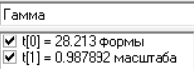

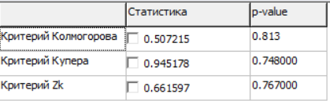

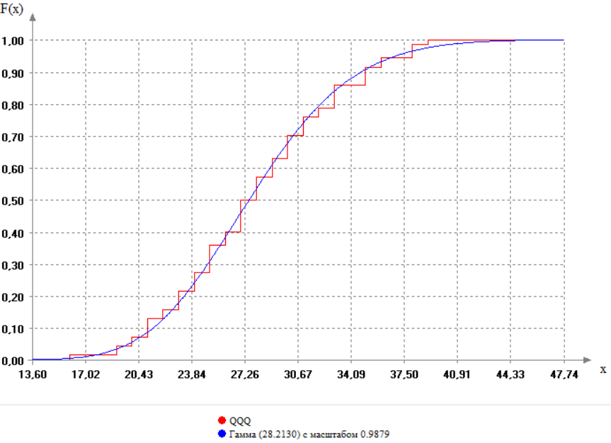

Достигнутый уровень значимости по всем критериям > 0.5.

**Задание 2:**

В соответствии с вариантом смоделировать выборку по заданному закону при . Используя критерий  Пирсона проверить простую гипотезу о принадлежности выборки моделируемому закону, например, при числе интервалов  и  и использовании различных *вариантов группирования* , фиксируя в сформированной таблице значения статистик и достигаемые уровни значимости.

Рассмотреть следующие варианты группирования: равномерное; равновероятное; асимптотически оптимальное.

Проанализировать результаты. Пояснить, что собой представляет асимптотически оптимальное группирование (АОГ). Вставить в отчет рисунок с плотностью и гистограммой для случая использования АОГ.

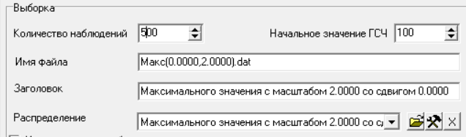

Проверяем простую гипотезу с использованием различных вариантов группирования:

График плотности:

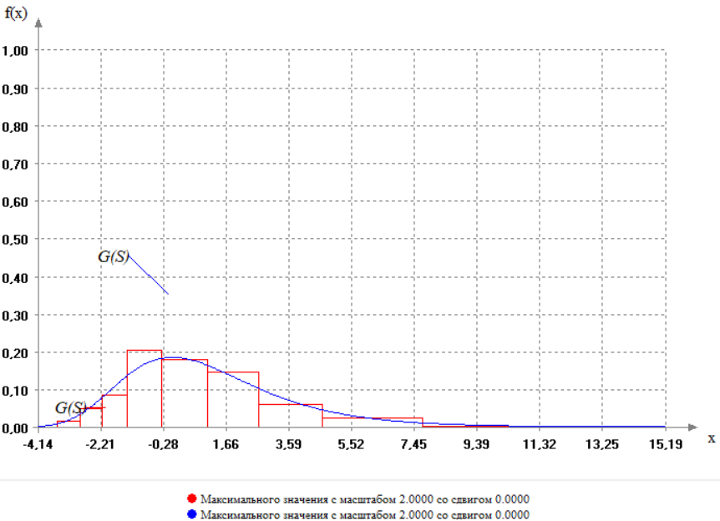

Асимптотически оптимальное группирование:

10 интервалов:

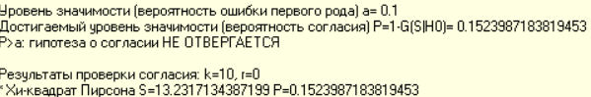

7 интервалов:

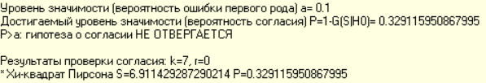

Вывод:

При асимптотически оптимальном группировании гипотеза о виде распределения не отвергается.

Асимптотически оптимальное группирование(АОГ) обеспечивает максимальную мощность критериев согласия. Асимптотически нормальное группирование наблюдений обеспечивает при близких альтернативах максимальную мощность критериев согласия Хи-квадрат Пирсона и отношения правдоподобия.

Равномерное группирование:

10 интервалов:

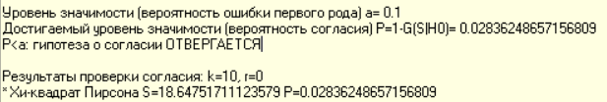

7 интервалов:

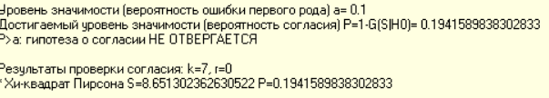

Вывод:

При равномерном группировании гипотеза о виде распределения отвергается при k=10.

Равновероятное группирование:

10 интервалов:

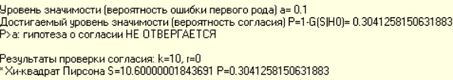

7 интервалов:

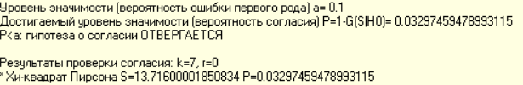

Вывод:

При равновероятном группировании гипотеза о виде распределения отвергается при k = 7.

Таким образом, применяя критерии согласия Хи-квадрат, можно по-разному разбивать область определения случайной величины на интервалы (равной длины, равных вероятностей или асимптотически оптимальные).

**Задание 3:**

1. Для выборки результатов измерения скорости ветра (или инсоляции, солнечной радиации в вт/м2) в конкретном месяце (в соответствии с вариантом задания) идентифицировать модель закона (подобрать), который в наибольшей степени согласуется с этой выборкой. Следует рассматривать только некоторые из законов, перечень которых загружается с файлом «стандартные.dst».

Для данного задания используем выборку: 4-Исоляция апрель.dat

Анализируя графики и проверяя гипотезы, ищем подходящее распределение.

В ходе исследований было выделено 2 вероятно подходящих закона: Бета-1 и Бета -3.

**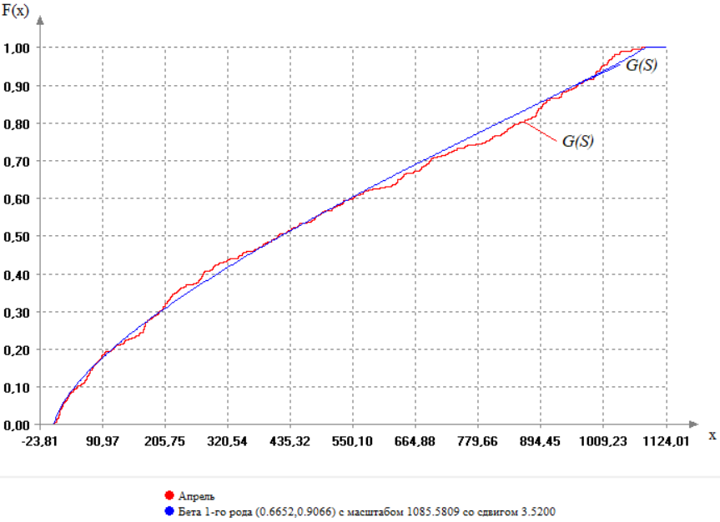**

**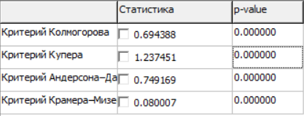**

**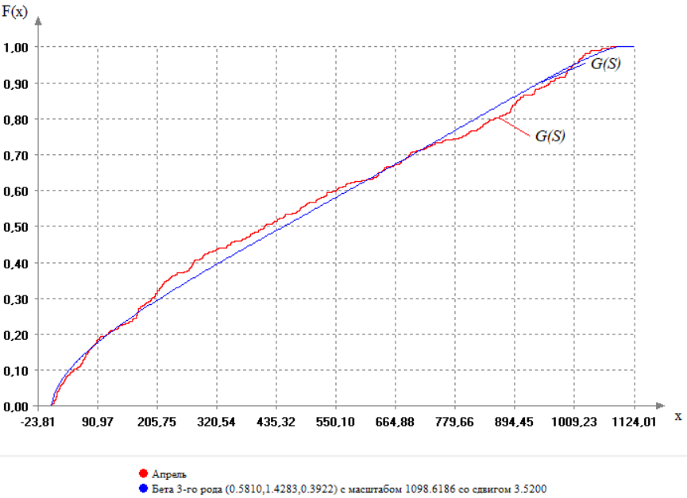**

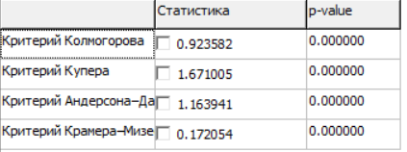

Несмотря на близость графиков, достигнутые уровни значимости говорят о том, что оба распределения не подходят для описания эмпирического распределения.

1. Постарайтесь построить модель в виде смеси законов.

Для работы необходимо отсортировать выборку по возрастанию, а затем по виду эмпирического распределения разбить ее на части (подвыборки), которые необходимо описать отдельными моделями.

Получим следующие участки:

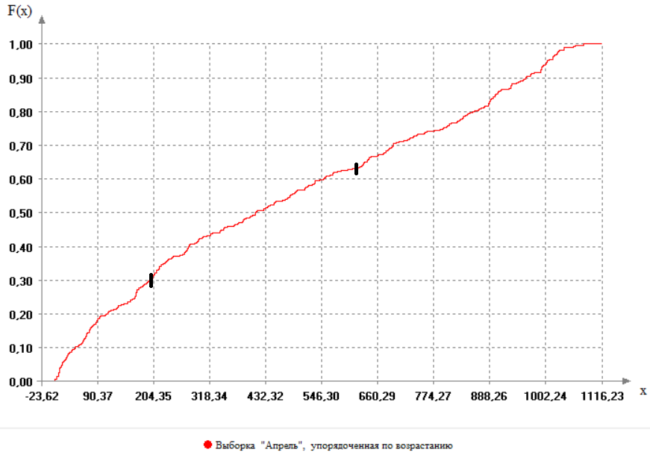

Для каждого интервала будем выбирать отдельную модель.

1 интервал:

1-й интервал был лучше описан распределением Бета-1.

Shift(Scale(D20(0.600908803744927167?,0.797171566514028429?),197.252007700352010000?),3.519964799999999894?)

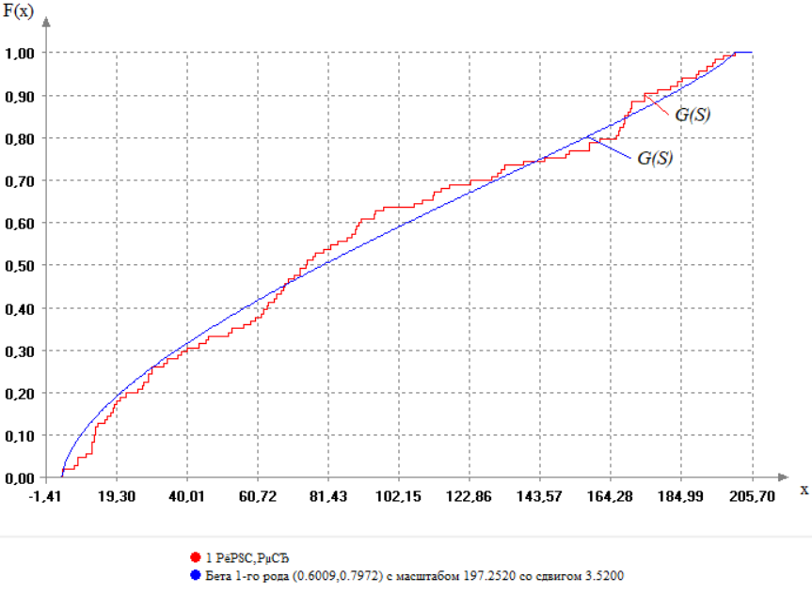

2 интервал:

2-й интервал лучше описывает распределение Бета 3 рода.

Shift(Scale(D22(0.566786633007971941?,1.879301745564705195?,0.272207933867795737?),411.811178400000017100?),202.727972699999980900?)

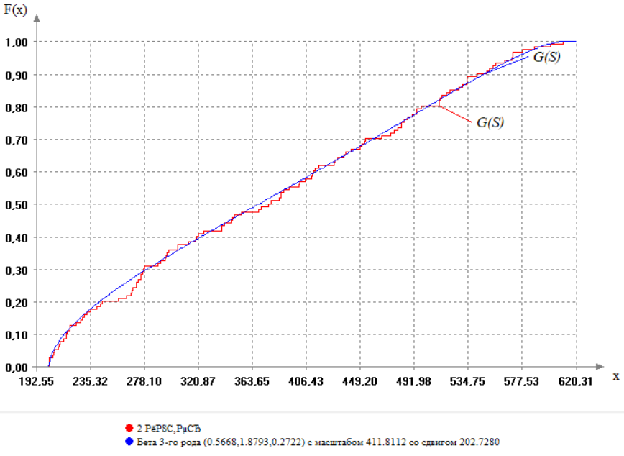

3 интервал:

3-й интервал лучше описывает распределение Бета 3 рода.

Shift(Scale(D22(0.729839147698163049?,2.232471070515985812?,0.216154269687650114?),474.607019399999956000?),620.113798800000040500?)

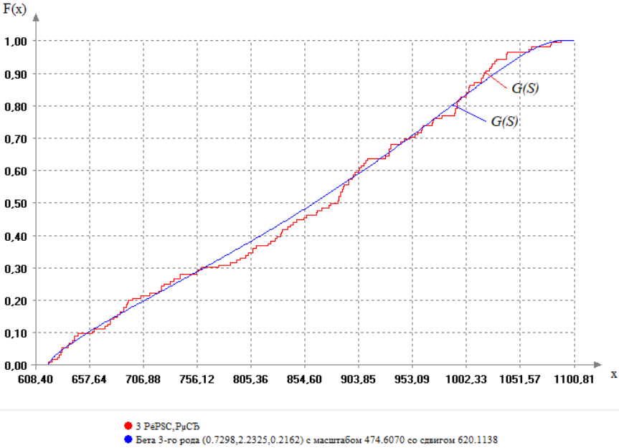

Смесь:

Mixt(Mixt(Shift(Scale(D20(0.600908803744927167?,0.797171566514028429?),197.252007700352010000?),3.519964799999999894?),Shift(Scale(D22(0.566786633007971941?,1.879301745564705195?,0.272207933867795737?),411.811178400000017100?),202.727972699999980900?),0.4827),Shift(Scale(D22(0.729839147698163049?,2.232471070515985812?,0.216154269687650114?),474.607019399999956000?),620.113798800000040500?),0.6287)

График, соответствующий полученной смеси:

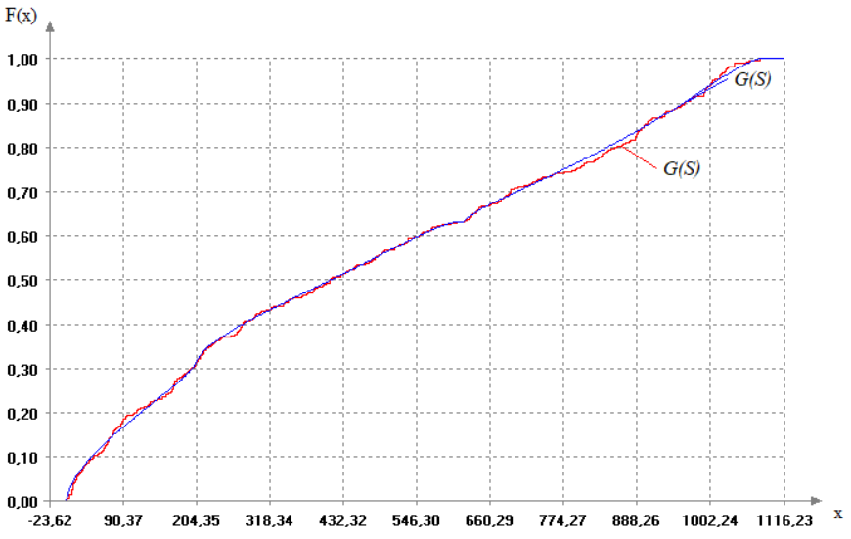

Проверка простой гипотезы относительно полной выборки:

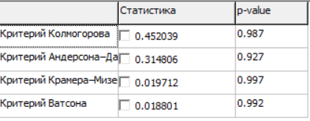

Вывод:

Результаты проверки простой гипотезы относительно полной выборки свидетельствуют об адекватности построенной модели в виде смеси законов.

**Задание 4:**

1. Проверьте гипотезу об однородности законов, выборки рассмотренной в п.3, с выборками соседних месяцев с использованием 2-х выборочных критериев однородности Смирнова, Лемана–Розенблатта, Андерсона–Дарлинга–Петита и Хи-квадрат.

Отразите результаты в отчёте, включая значения статистик критериев и достигнутого уровня значимости.

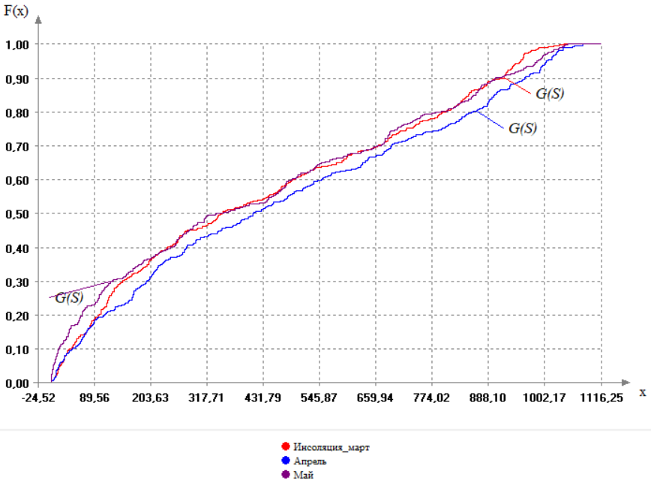



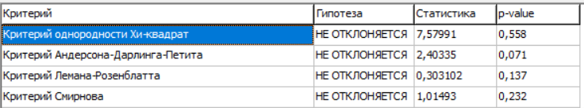



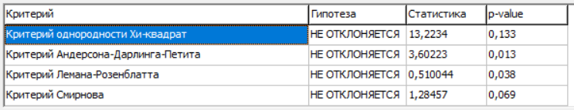

На графике видно, что март незначительно ближе по значениям к апрелю, чем май, что подтверждает проведенная проверка.

1. Проверьте гипотезу об однородности результатов измерений в 3-х соседних месяцах, включая Ваш вариант, с использованием k-выборочных критериев: Хи-квадрат, Андерсона–Дарлинга и 3-х критериев Жанга. Последние 3 критерия потребуют интерактивного моделирования распределений статистик для формирования выводов о результатах проверки.

Отразите результаты в отчёте, включая значения статистик критериев и соответствующие значения достигнутого уровня значимости.



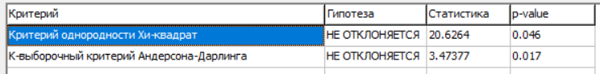







При проверке гипотезы об однородности на 3-х соседних месяцах, все гипотезы отклоняются.

1. Используя 2-хвыборочные критерии однородности Смирнова, Лемана–Розенблатта и Андерсона–Дарлинга–Петита найдите месяц, выборка с результатами измерений для которого наиболее близка к результатам измерений «Вашего» месяца.

Отразите результаты в отчёте.

Апрель-Январь:

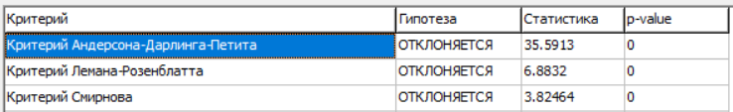

Апрель-Февраль:

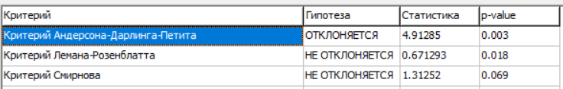

Апрель-Март:

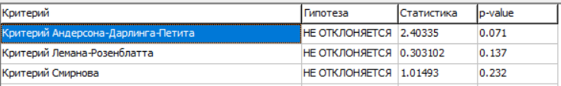

Апрель-Май:

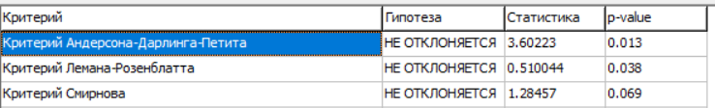

Апрель-Июнь:

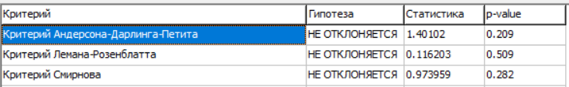

Апрель-Июль:

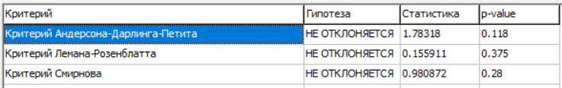

Апрель-Август:

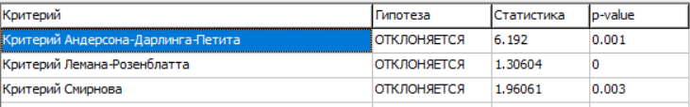

Апрель-Сентябрь:

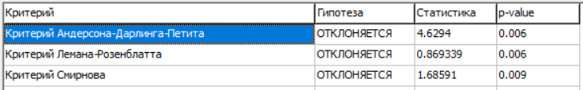

Апрель-Октябрь:

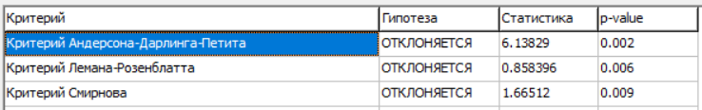

Апрель-Ноябрь:

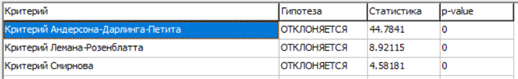

Апрель-Декабрь:

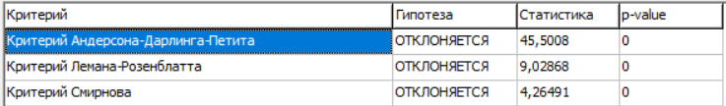

Вывод:

Июнь и июль довольно близки к результатам измерений апреля.

**Задание 5:**

Для варианта выборки с измерениями мощности ветроэнергетической установки (ВЭУ) или с мощностью солнечной панели, используя критерии однородности законов, однородности средних и однородности дисперсий (через раздел в ISW «Проверка на тренд критериями однородности»), проверьте гипотезу об отсутствии тренда в Вашем ряду измерений. Для этого, разбивая выборку на последовательные части, можно использовать соответствующие критерии. Проверьте подозрительные части выборки на однородность законов (критериями однородности Смирнова, Лемана–Розенблатта и Андерсона–Дарлинга–Петита), на однородность средних (критерием сравнения 2-х выборок при неизвестных и неравных дисперсиях, H-критерием Краскела-Уаллиса) и на однородность дисперсий (критерием Бартлетта, считая, что предположения о нормальности выполняются, и нормированным критерием Муда).

Отразите результаты в отчёте.

График (временной ряд):

**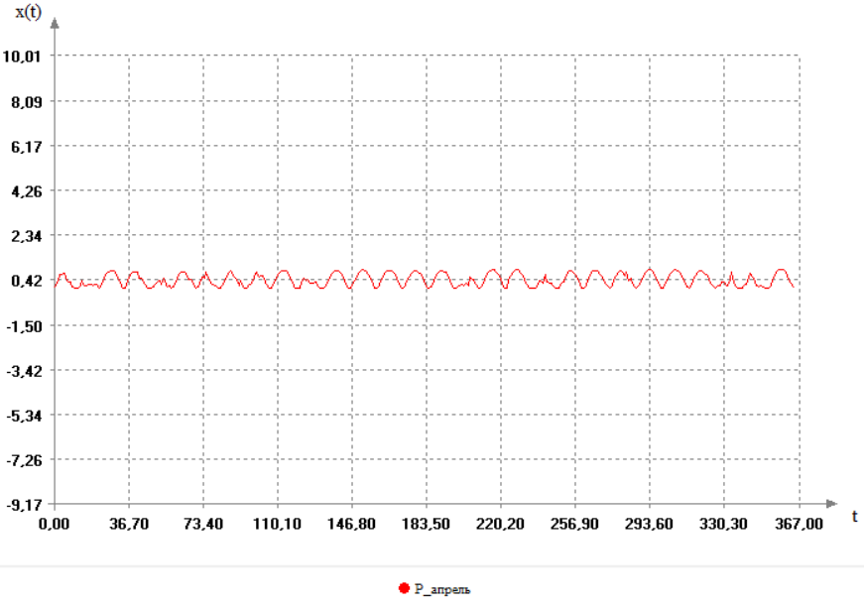**

Разобьем выборку на 8 выборок и проверим тренд критериями однородности.

Однородность законов:

1 и 2:

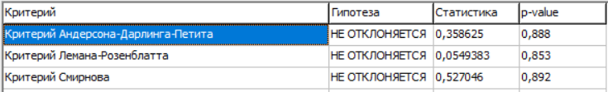

2 и 3:

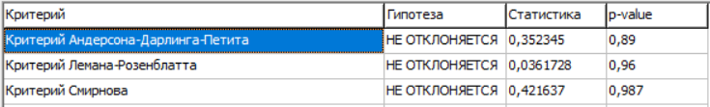

3 и 4:

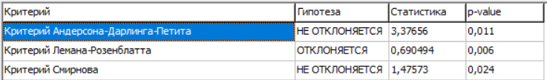

4 и 5:

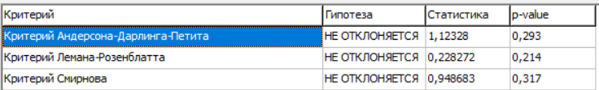

5 и 6:

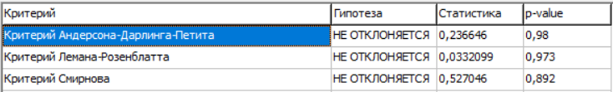

6 и 7:

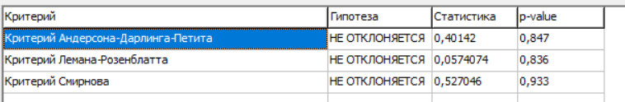

7 и 8:

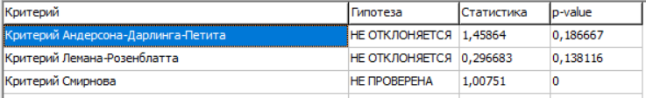

Однородность средних:

1 и 2:

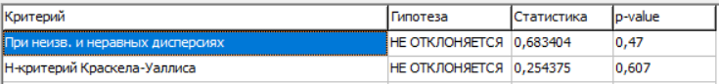

2 и 3:

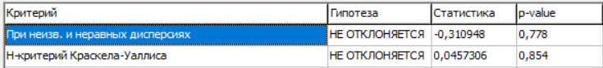

3 и 4:

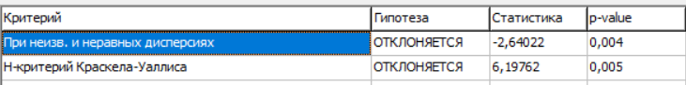

4 и 5:

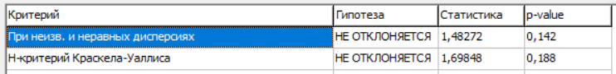

5 и 6:

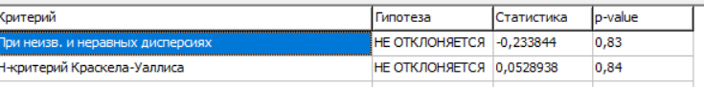

6 и 7:

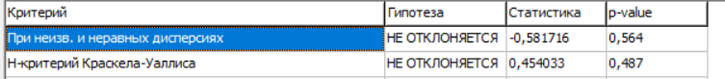

7 и 8:

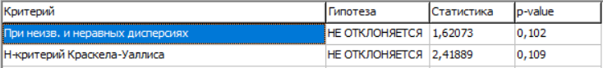

Однородность дисперсий:

1 и 2:

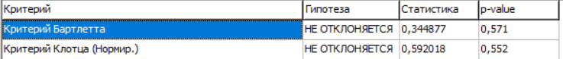

2 и 3:

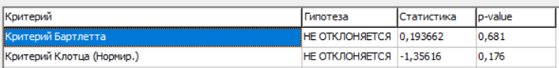

3 и 4:

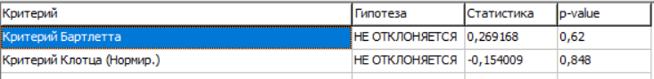

4 и 5:

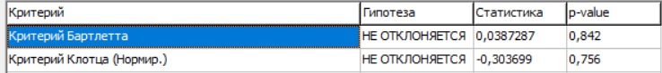

5 и 6:

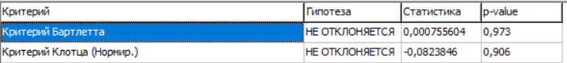

6 и 7:

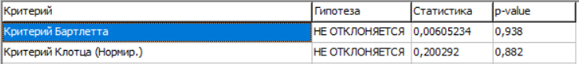

7 и 8:

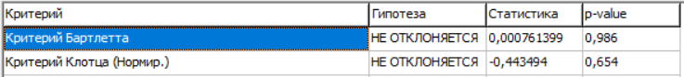

**Задание 6:**

В этих же целях для выборки, рассмотренной в п.5, проверьте гипотезу об отсутствии тренда, используя 3-4 критерия из включенных в раздел в ISW «Проверка на отсутствие тренда» (Дюффа-Роя, Фостера-Стюарта, инверсий, Вальда-Вольфовица).

Отразите результаты в отчёте.

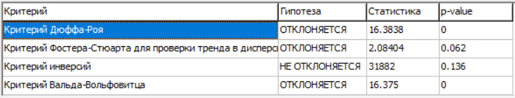

**Задание 7:**

Сгенерируйте задачу дискретного линейного программирования небольшой размерности (с числом переменных  и числом линейных ограничений ), имеющую в отсутствие требования целочисленности оптимальное нецелочисленное решение. Приведите подробное решение полностью целочисленной задачи указанным в варианте алгоритмом Гомори.

Необходимо решить задачу первым алгоритмом Гомори.

Решить задачу:

$$x_{0}={6x}_{1}+x_{2}→max$$

при ограничениях:



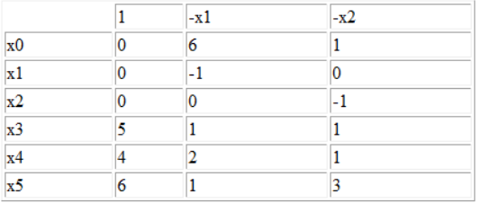

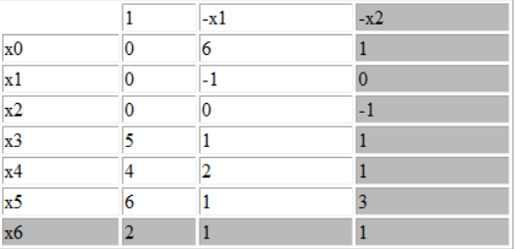

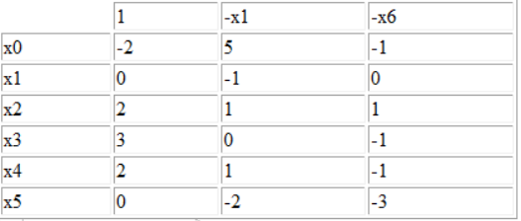

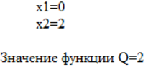

**Задание 8:**

Сгенерируйте произвольную матричную игру (с числом стратегий 1-го игрока  и числом стратегий 2-го игрока ).

* Запишите игру в виде задач линейного программирования с позиций 1-го и 2-го игроков.
* Проверьте, имеет ли Ваша игра решение в чистых стратегиях?
* При возможности, сократите игру, удалив доминируемые строки и столбцы.

Допустим, матричная игра будет выглядеть следующим образом:

|  |  |  |  |  |  |
| --- | --- | --- | --- | --- | --- |
| Игроки | B1 | B2 | B3 | B4 | B5 |
| A1 | 4 | 3 | 1 | 6 | 1 |
| A2 | 5 | 2 | 6 | 4 | 5 |
| A3 | 1 | 3 | 2 | 1 | 5 |
| A4 | 6 | 1 | 5 | 1 | 4 |

В данной матрице нет элемента, который одновременно был бы минимальным в своей строке и максимальным в своем столбце, поэтому игра не имеет решения в чистых стратегиях.

В этой игре нет доминируемых строк или столбцов, поэтому сократить её нельзя.

Запишем игру в виде задач линейного программирования.

Для первого игрока:

$$v→min \\ \left\{\begin{aligned}{4x}_{1}+{5x}_{2}+x_{3}+{6x}_{4}+v≤0 \\ 3x_{1}+{2x}_{2}+3x_{3}+x_{4}+v≤0 \\ x_{1}+{6x}_{2}+2x_{3}+5x_{4}+v≤0 \\ {6x}_{1}+{4x}_{2}+x_{3}+x_{4}+v≤0 \\ x_{1}+5x_{2}+5x_{3}+{4x}_{4}+v≤0\end{aligned}\right. \\ x_{i}≥0;\sum_{i=1}^{4}{x_{i}}=1$$

Решение задачи дает оптимальную смешанную стратегию для первого игрока: (1/4; ¼; ½; 0)

Для второго игрока:

$$v→max$$

$$\left\{\begin{aligned}{4y}_{1}+3y_{2}+y_{3}+{6y}_{4}+y_{5}+v≥0 \\ 5y_{1}+2y_{2}+{6y}_{3}+4y_{4}+{5y}_{5}+v≥0 \\ y_{1}+3y_{2}+2y_{3}+y_{4}+5y_{5}+v≥0 \\ 6y_{1}+y_{2}+5y_{3}+y_{4}+{4y}_{5}+v≥0\end{aligned}\right. \\ y_{i}≥0;\sum_{j=1}^{5}{y_{j}}=1$$

Решение задачи дает оптимальную смешанную стратегию для второго игрока: (1/20; 4/5; 3/20; 0; 0)

В результате значение игры: *v* = 11/4